МИНИСТЕРСТВО НАУКИ И ВЫСШЕГО ОБРАЗОВАНИЯ
РОССИЙСКОЙ ФЕДЕРАЦИИ
ФГБОУ ВО «ДОНЕЦКИЙ ГОСУДАРСТВЕННЫЙ УНИВЕРСИТЕТ»
РНОМЦ «АЗОВО-ЧЕРНОМОРСКИЙ МАТЕМАТИЧЕСКИЙ ЦЕНТР»
ФГБОУ ВО «ВОРОНЕЖСКИЙ ГОСУДАРСТВЕННЫЙ УНИВЕРСИТЕТ»
ФГАОУ ВО «УРАЛЬСКИЙ ФЕДЕРАЛЬНЫЙ УНИВЕРСИТЕТ ИМЕНИ ПЕРВОГО ПРЕЗИДЕНТА РОССИИ Б.Н. ЕЛЬЦИНА»
ФГБОУ ВО «ДОНЕЦКИЙ НАЦИОНАЛЬНЫЙ ТЕХНИЧЕСКИЙ УНИВЕРСИТЕТ»

II Международная научно-практическая конференция студентов,
аспирантов и молодых ученых

«КИБЕРНЕТИКА, ИНФОРМАТИКА, АНАЛИТИКА:

МОДЕЛИ, ИНСТРУМЕНТЫ, МЕТОДЫ»

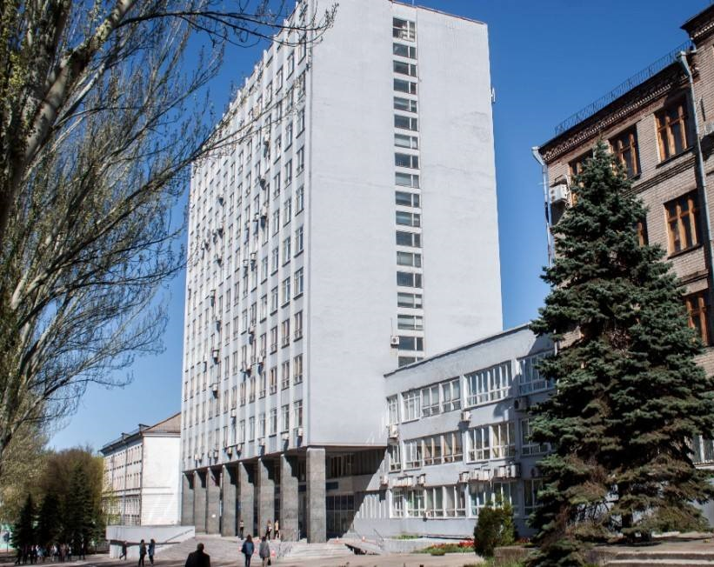

25 апреля 2024 г.
г. Донецк
Уважаемые коллеги!

Кафедра бизнес-информатики и РНОМЦ «Азово-Черноморский математический центр» ФГБОУ ВО «Донецкого государственного университета» приглашает принять участие в работе II Международной научно-практической конференции студентов, аспирантов и молодых ученых «Кибернетика, информатика, аналитика: модели, инструменты, методы», которая состоится
25 апреля 2024 г.

ТЕМАТИЧЕСКИЕ НАПРАВЛЕНИЯ КОНФЕРЕНЦИИ:

Секция 1. Системный анализ и принятие решений в условиях новых вызовов.
1.1 Методы системного анализа и принятия решений.
1.2 Математическое моделирование в сложных социально-экономических системах.
1.3 Системы поддержки принятия решений: процессный, системный и архитектурный подходы.
1.4 Инструментарий имитационного моделирования в системах поддержки принятия решений в экономике.

Секция 2. Формирование экосистем цифровой экономики: стратегия и результаты.
2.1 Модели платформенной экономики на различных уровнях принятия решений.
2.2 Сервисно-ориентированная архитектура, «сервисное общество» и экосистемы.
2.3 Управление проектами цифровизации и информатизации: инструменты, модели, механизмы.

Секция 3. Анализ и моделирование данных в условиях обеспечения адаптивности и устойчивости экономических систем.
3.1 Региональная экспертная аналитика: технологии и инструменты.
3.2 Информационные системы и прикладные пакеты для анализа и обработки данных.
3.3 Математическая алгоритмизация данных: машинное обучение, нейросети, искусственный интеллект.

Место проведения: 283050, ДНР, г. Донецк, ул. Челюскинцев, 198а, VIII учебный корпус ДонГУ.
Организатор:
кафедра бизнес-информатики ДонГУ
Секретарь конференции:
Долбня Наталия Валериевна
+7 949 378-22-06
nataliadolbnya@mail.ru

ОРГАНИЗАЦИОННЫЙ КОМИТЕТ:

Белый Александр Владимирович – к.х.н, доцент, проректор по научной и инновационной деятельности ФГБОУ ВО «Донецкий государственный университет» - председатель;
Алексеенко Наталья Викторовна – к.э.н., доцент, декан Учетно-финансового факультета ФГБОУ ВО «Донецкий государственный
университет» - сопредседатель;
Загорная Татьяна Олеговна – д.э.н., профессор, заведующая кафедрой бизнес-информатики ФГБОУ ВО «Донецкий государственный
университет» - зам. председателя;
Нескородев Роман Николаевич – д.ф.-м.н, доцент, директор Регионального научно-образовательного математического центра «Азово-Черноморский математический центр», профессор кафедры теории упругости и вычислительной математики имени академика А.С. Космодамианского;
Долбня Наталия Валериевна – к.э.н., доцент кафедры бизнес-информатики ФГБОУ ВО «Донецкий государственный университет» - ответственный секретарь;

ПРОГРАМНЫЙ КОМИТЕТ

Моисеенко Игорь Алексеевич – д.ф.-м.н., профессор, декан факультета математики и информационных технологий ФГБОУ ВО «Донецкий государственный университет»;
Трещевский Юрий Игоревич – д.э.н., профессор, зав. кафедрой экономики и управления организациями ФГБОУ ВО «Воронежский государственный университет»;
Щепина Ирина Наумовна – д.э.н., профессор, зав. кафедрой информационных технологий и математических методов в экономике ФГБОУ ВО «Воронежский государственный университет»;
Андрейченко Наталья Владимировна – к.э.н., доцент, проректор по развития магистратуры ФГАОУ ВО «УрФУ имени первого Президента России Б.Н. Ельцина»;
Кислицын Евгений Витальевич – к.э.н., доцент, зав. кафедрой информационных технологий и систем управления Института радиоэлектроники и информационных технологий-РТФ ФГАОУ ВО «УрФУ имени первого Президента России Б.Н. Ельцина»;
Тарасьев Александр Александрович – к.э.н., с.н.с., доцент, зав. кафедрой анализа систем и принятия решений Института экономики и управления ФГАОУ ВО «Уральский федеральный университет имени первого Президента России Б.Н. Ельцина;

Коломыцева Анна Олеговна – к.э.н., доцент, доцент кафедры информационных технологий и систем управления Института радиоэлектроники и информационных технологий-РТФ ФГАОУ ВО «УрФУ имени первого Президента России Б.Н. Ельцина»;
Тимохин Владимир Николаевич – д.э.н., профессор, профессор кафедры экономической кибернетики ФГБОУ ВО «Донецкий национальный технический университет»;
Искра Елена Александровна – к.э.н., доцент, заведующая кафедрой экономической кибернетики ФГБОУ ВО «Донецкий национальный технический университет»;
Шеломенцев Андрей Геннадиевич – д.э.н., профессор, профессор кафедры экономики и управления, ФГБОУ ВО «Владивостокский государственный университет»;
Вайсман Елена Давидовна – д.э.н., профессор, профессор кафедры «Экономика и финансы» ФГАОУ ВО «Южно-Уральский государственный университет»;
Севка Виктория Геннадиевна - д.э.н., профессор, первый проректор ФГБОУ ВО «Донбасская национальная академия строительства и архитектуры»;
Петрушевская Виктория Викторовна – д.э.н., доцент, заведующая кафедрой финансов ФГБОУ ВО «Донецкая академия управления и государственной службы»;
Брадул Наталья Валерьевна – к.ф-м.н., доцент, заведующая кафедрой информационных технологий ФГБОУ ВО «Донецкая академия управления и государственной службы»;
Романюк Виктория Валериевна – к.э.н., директор ООО «ЦЕНТР ЭКОНОМИЧЕСКОГО ВЗАИМОДЕЙСТВИЯ РЕСПУБЛИК»;

ПОРЯДОК ПРЕДОСТАВЛЕНИЯ МАТЕРИАЛОВ:

Необходимо подать заявку на участие в конференции (ПРИЛОЖЕНИЕ 1) и тезисы доклада (ПРИЛОЖЕНИЕ 2) через электронную форму https://forms.yandex.ru/u/65bb803ef47e73294375dc94/.

СРОК ПОДАЧИ МАТЕРИАЛОВ: ДО 20 АПРЕЛЯ 2024 ГОДА

ТЕХНИЧЕСКИЕ ТРЕБОВАНИЯ К ОФОРМЛЕНИЮ ПУБЛИКАЦИИ (ПРИЛОЖЕНИЕ 2):
- в левом верхнем углу – индекс УДК;
- ниже в левом углу страницы указывается Ф.И.О. автора/группы авторов, место учебы (полное название организации), город, страна, электронная почта;
- для студенческих работ обязательно указывается научный руководитель как соавтор;
- ниже посредине страницы – название тезисов (все буквы прописные, жирный шрифт, без сокращений);
- далее (через пустую строку) – аннотация (не более 50 слов);
- далее (через пустую строку) – ключевые слова;
- ниже через одну строку – текст тезисов с выделением структурных элементов (постановка проблемы, анализ последних исследований и публикаций, цели исследования, изложение основного материала, выводы и перспективы дальнейших исследований);
- через одну строку – список использованных источников, оформленный в соответствии с требованиями стандартов библиографии;
- в конце статьи (после библиографического списка) – сведения об авторах (ФИО, место учебы (полное название организации), электронная почта, город и страна), название доклада, аннотация, ключевые слова дублируются на английском языке.

ТЕХНИЧЕСКИЕ ТРЕБОВАНИЯ К ОФОРМЛЕНИЮ ТЕКСТА (ПРИЛОЖЕНИЕ 2):
- Объем тезисов – 3-5 полных страниц.
- Шрифт – Times New Roman, кегль 14пт, междустрочный интервал – 1,0, поля: 2,0 см с каждой стороны. Номер страницы – внизу посередине каждой страницы.
- Рисунки должны быть сгруппированы как один объект.
- Все рисунки и таблицы необходимо сопровождать названием: таблицы должны иметь заголовки, размещаемые над полем таблицы по центру, а каждый рисунок – подрисуночную надпись (по центру).
- Формулы и математические символы необходимо подавать шрифтом Times New Roman, кегль 14пт.
- Литературные источники, цитируемые или используемые в докладе, должны быть пронумерованы в порядке их упоминания в тексте.
- Ссылки на источники следует давать в квадратных скобках с указанием страниц.
- Список литературных источников необходимо приводить в конце тезисов библиографическим списком источников на языке оригинала. Включение в библиографический список источников, ссылки на которые по тексту отсутствуют, недопустимо.

Авторский материал, предлагаемый для публикации, должен являться оригинальным (оригинальность текста не менее 75%), неопубликованным ранее в других печатных изданиях и тематически соответствовать направлениям конференции. При этом автор отвечает за достоверность сведений, точность цитирования и ссылок на официальные документы и другие источники.
Участие в конференции бесплатное. Электронная версия сборника тезисов докладов будет выслана каждому участнику на адрес электронной почты. Сборник будет зарегистрирован и размещен в базе данных РИНЦ.

По итогам конференции планируется публикация наиболее интересных докладов в журнале «Новое в экономической кибернетике» (включен в Перечень рецензируемых изданий ВАК РФ). С тематическими рубриками и сведениями о журнале «Новое в экономической кибернетике» можно ознакомиться на сайте Донецкого государственного университета http://www.donnu.ru/nec.

Журнал «Новое в экономической кибернетике» содержит следующие рубрики:
Экономико-математические и статистические методы и модели;
Бизнес-информатика, цифровые и информационные технологии в управлении;
Инноватика, проблемы инновационного развития и цифровой трансформации;
Проблемы экономической теории и институционального развития сложных экономических систем.
Редакционная коллегия сборника научных трудов «Новое в экономической кибернетике» принимает статьи объемом 15-20 страниц (на русском или английском языке), минимальный объем статьи – 20 тысяч знаков с пробелами. Электронная версия журнала высылается автору бесплатно.

ПРИЛОЖЕНИЕ 1

Пример оформления заявки

Заявка участника
II Международной научно-практической конференции
студентов, аспирантов и молодых ученых
«КИБЕРНЕТИКА, ИНФОРМАТИКА, АНАЛИТИКА: МОДЕЛИ,
ИНСТРУМЕНТЫ, МЕТОДЫ»

Сведения об участнике
Ф.И.О. участника

Должность и место работы / место учебы
Ученая степень, ученое звание

Название доклада

Выбранное направление (секция)
Контактный телефон

Адрес электронной почты

Форма участия: выступление с докладом (очное участие, дистанционная форма), слушатель, заочная

*Заявка оформляется на каждого соавтора публикации

ПРИЛОЖЕНИЕ 2
Пример оформления тезисов

УДК

ФИО автора 1,
должность,
организация
город, страна

ФИО научного руководителя,
должность,
организация город, страна

……………………………..

АНАЛИТИЧЕСКИЙ ИНСТРУМЕНТАРИЙ ДИАГНОСТИКИ КОНКУРЕНТНОЙ ДИНАМИКИ В РОЗНИЧНОЙ ТОРГОВЛЕ

Аннотация:
Разработан концептуальный подход к использованию аналитических и математических инструментов исследования конкурентной динамики в розничной торговле, отражающих специфику деятельности розничных операторов, характер конкурентного поведения участников конкурентной борьбы.

Ключевые слова:
конкурентная динамика, розничная торговля, конкурентное поведение, конкурентная позиция, фрактальный анализ, потенциал сетевого развития.

Ускорение темпов экономических изменений и усложнение характера связей между субъектами товарных рынков актуализируют дальнейшее развитие теории и методологии управления конкурентными преимуществами предпринимательских структур. Более сложной оказывается ситуация с формированием основ теории конкуренции в розничной торговле. Имеющиеся модели и методы не учитывают динамику изменений конкурентных позиций торговых предприятий, а потому нуждаются в совершенствовании теоретических исследований конкурентоспособности розничных операторов. Текст. Текст. Текст………………………………………...........................................
Необходимость фундаментальных исследований процессов управления конкурентной динамикой вызвана изменением формата исследования конкуренции – с аналитического и статического на диагностический и динамичный. Текст. Текст. Текст……………………………………………………
Таким образом, по результатам исследований теоретически разработанная концепция управления конкурентной динамикой предприятий розничной торговли системно содержит три составляющих: структурные исследования конкуренции в розничной торговле, разработку методов динамической оценки конкурентоспособности розничных предприятий и моделирования конкурентного поведения сетевых и локальных операторов рынка. Это в совокупности создает основу для формирования и удержания конкурентных преимуществ в долгосрочной перспективе с учетом отраслевой специфики. Текст. Текст. Текст……………………………………………………...

Пример оформления таблицы:

Таблица 1. Динамика роста розничных магазинов в Ростовской области (2019-2020 гг.) *
Показатели | 2019 | 2020 | Отклонение 2020 г. к 2019 г.
 |  |  | +/- | %
* ист. [2, с. 12-14]

Пример оформления рисунка (с использованием пакета MS Visio):

Рис. 1. Графическая интерпретация взаимодействия функциональных подразделений и формирования бюджетов

Примеры оформления формул:
Математическое выражение для расчета точки безубыточности в натуральном измерении можно представить в виде:

Количественной характеристикой организационно-экономической гибкости предприятия может выступать показатель:

СПИСОК ИСПОЛЬЗОВАННЫХ ИСТОЧНИКОВ

- Источник 1
- Источник 2
- Источник 3
……………….

ФИО автора 1 (англ),
должность (англ),
организация (англ)
город, страна (англ)

ФИО научного руководителя (англ),
должность (англ),
организация (англ)
город, страна (англ)

………………………..

ANALYTICAL TOOLS DIAGNOSIS OF COMPETITIVE DYNAMICS IN THE RETAIL TRADE

Abstract:
In article developed a conceptual approach to the use of analytical tools and mathematical study of the competitive dynamics in the retail trade, reflecting the specifics of the retailers, the nature of the competitive behavior of participants of competition.

Keywords:
competition dynamics, retail business, competition conduct, competition position, fractal analysis, potential of network development.

